PROIECT DIDACTIC
Clasa a VI-a
Informatică și T.I.C.

Proiect didactic realizat de Sorinela Manuela Brumă, profesor Digitaliada, revizuit de Radu Tăbîrcă, inspector școlar Informatică

Textul și ilustrațiile din acest document sunt licențiate de Fundația Orange conform termenilor și condițiilor licenței Attribution-NonCommercial-ShareAlike 4.0 International (CC BY-NC-SA 4.0) care poate fi consultată pe pagina web https://creativecommons.org/licenses/by-nc-sa/4.0/

Disciplina: Informatică și T.I.C.
Clasa: a VI-a
Lecția: Inserarea obiectelor grafice
Tipul lecției: mixtă
Scopul lecţiei: Familiarizarea elevilor cu noțiunile de inserare și formatare a elementelor grafice

Competențe specifice:
- utilizarea responsabilă și eficientă a tehnicii de calcul și de comunicații;
- rezolvarea unor probleme elementare prin metode intuitive de prelucrare a informației;
- elaborarea creativă de produse informatice care să valorifice conexiunile dintre disciplina Informatică și TIC și societate;
Competente derivate:
C₁ - identificarea instrumentelor oferite de aplicația Microsoft PowerPoint (pentru Android);
C₂ - realizarea de operații de inserare a elementelor grafice;
C₃ - realizarea de operații de formatare a elementelor grafice;
C₄ ₋ modificarea unui obiect grafic, pe baza unor cerințe precizate

Strategii didactice:

Metode şi procedee: explicația, exercițiul, conversația, problematizarea, algoritmizarea.
Mijloace de învăţământ: tableta, laptop, videoproiector, fişă de lucru.
Forme de organizare: frontală, individuală

Bibliografie:
*Informatica pentru gimnaziu, Emanuela Cerchez, Marinel Șerban, Editura Polirom, Iași, 2002
*PowerPoint pentru copii, R. S. U Heathcote, Editura All, Bucuresti, 2002
Scenariul lecției:
Etapele  lecției | Durata  (min.) | Competențe derivate | Activitatea profesorului | Activitatea elevilor | Metode / forme de organizare
Moment organizatoric | 2 |  | Verificarea prezenței elevilor.  Pregătirea materialelor necesare lecției. | Salută profesorul. Își organizează locul de lucru. | - conversația
Captarea atenției | 3 |  | Prezintă elevilor necesitatea realizării unor desene utilizând elementele grafice.  Solicită elevilor să identifice care sunt elementele grafice pe care le pot folosi în realizarea unui desen sau schemă grafică. | Elevii urmăresc explicațiile  Oferă răspunsuri | - conversația  - explicația
Reactualizarea cunoștințelor asimilate anterior | 5 |  | Solictă răspunsuri referitoare la tema abordată ora anterioară, pe bază de întrebări. | Răspund la întrebări | - conversația
Dirijarea învățării | 15 | C1  C2  C3 | Se comunică elevilor tema şi competențele pe care le vor dobândi în cadrul lecţiei curente.  Folosirea obiectelor grafice utilizând aplicația Microsoft PowerPoint (versiunea pentru Android): se deschide o prezentare creată anterior.  Prezintă meniul „Inserare” - opțiunea pentru introducerea obiectelor grafice.  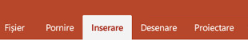  Meniul Inserare permite adaugarea următoarelor obiecte:  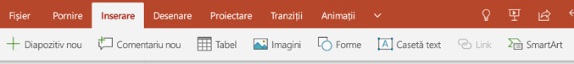  - inserare diapozitiv nou  - inserare comentariu nou  - inserare tabel  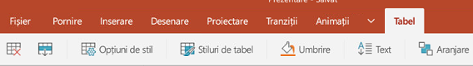  - inserare imagini ● inserare forme  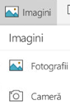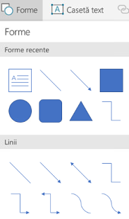  - inserare caseta text  - inserare link  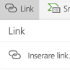  - inserare SmartArt  Diferite opțiuni – obiecte grafice  Descrie introducerea unui obiect grafic și modalitățile în care acesta se poate formata. | - Elevii notează titlul lecției;  - Oferă răspunsuri;  - Urmăresc explicațiile profesorului si noteaza pe caiete;  - deschid aplicația MS PowerPoint și urmaresc pe tabletă, concomitent cu prezentarea profesorului, explicațiile pentru utilizarea comenzilor meniului Inserare.  - Exersează operațiile de inserare și formatare a obiectelor grafice,  - Urmăresc explicațiile profesorului și imaginile proiectate pe ecran;  - Testează funcțiile butoanelor;  - Solicită explicații | - explicația  - conversația  - frontală  - învățarea dirijată  explicația  conversația  problemati-zarea  activitate  frontală/  individuală
Realizarea feedback-ului | 20 | C₄ | - Distribuie elevilor Fișa de lucru 1  - Oferă explicații pentru rezolvarea sarcinilor de lucru;  - Sprijină elevii care lucrează mai lent.  Evaluarea: observarea sistematică; aprecierea verbală. | - Rezolvă sarcinile de lucru din fișa de lucru 1 | exercițiul  conversația  algoritmizarea
Tema | 5 |  | Distribuie fișa de lucru 2 și oferă explicații pentru rezolvarea ei. | - Ascultă explicațiile

Fișa de lucru 1
- Deschide aplicaţia PowerPoint;
- Accesează meniul Inserare;
- Identifică obiectele ce se pot insera în diapozitiv;
- Alege un obiect grafic şi inserează-l în diapozitiv;
- Jonglează cu modurile de formatare;
- Alege un al doilea obiect grafic şi reia operaţiile;
- Salvează prezentarea.
Fișa de lucru 2
Identificați, cu ajutorul aplicatiei PowerPoint de pe tablete, acțiunile fiecărui buton din tabelul de mai jos. Completați tabelul cu acțiunile corespunzătoare fiecărui buton, conform modelului din primul rând.
Nr crt. | Buton | Acțiune
1 |  | Inserare
2
3
4
5
6
7
8
9
10

